Analisis de Datos.

Primera parte: Pre-Procesamiento de los datos

- Limpieza de dataframe: Eliminacion de trials con Accuracy 0.
Elimino trials de oraciones sin sentido. Son las que tienen MoveTime o LiftOff 0.
Sin embargo quedaron algunas oraciones sin sentido dando vueltas, con moveTimes y LiftOff distintos de 0. No se como sacarlas. Ej. Paul hit you the baseball.

- Incorporo nueva variable: Lift Off Difference=LiftOff-Sentence Duration.
- Calculo la media de LiftOff, MoveTime y LiftOffDiff.

Segunda Parte: Procesamiento de los datos

Metodos:
    - Separo por la mediana: Los divido en rapidos y lentos según si las medias de los sujetos estan por abajo o por arriba de la mediana del grupo.
    - Separo en tertiles: Los divido en rapidos y lentos según si las medias de los sujetos estan en el primer o en el tercer tertil. Elimino el segundo tertil.

Tercera Parte: Analisis estadistico.

Los modelos de Anova con variables dependientes LiftOff, MoveTime, LiftOff Diff, usando las variables explicatorias Sentence Direction, Cue Direction y Grupo no dieron significativas para ningun caso salvo para grupo.
No use con factores aleatorios la frase ni al sujeto.

Presentacion de datos

Estadistica descriptiva

Limpieza

Datos | Cantidad de Observaciones | Mediana (M) y media (m) Movetime | Mediana (M) y Media (m) Lift Off Latency
Data Original | 4800 | M=172  m=212.8627  sd=410.2651 | M=1655  m=1238.939  sd=1208.622
Data sin Accuracy 0 | 3213 | M= 150  m=188.9312  sd=289.7542 | M=1610  m=1186.272  sd=1192.834
Data sin oraciones sin sentido (MoveTime 0) | 1719 | M=304  m=353.1332  sd=314.5621 | M=2094  m=2217.273  sd=610.6107

Luego de esto Calculo la media de cada sujeto, para Lift Off Latency, para Lift Off Difference, y para Move Time.

Mediana de las medias de los sujetos

 | Move Time | Lift Off Latency | Lift Off Difference
Mediana y Sd | M=348.1389  sd=119.1612 | M=2234.657  sd= 368.9624 | M=663.1778  sd=362.9004

Analisis de Grupos por medias

Separo a los individuos por si su media es mayor o menor a la mediana para cada variable.

1) Analisis de Lift Off Latency

Grupo | Sentence Direction | Cue Direction
Lento=929 | 0--->904 | 0--->859
Rapido=790 | 1--->815 | 1--->860

Boxplot
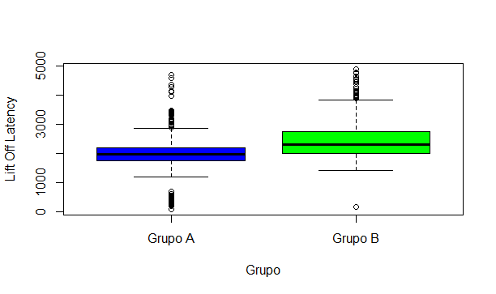
No Parece haber varianzas similares
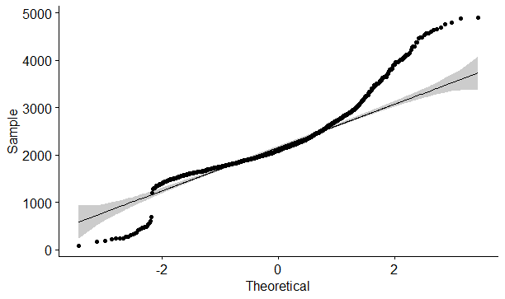
Normalidad

Figura 1. Ggplot de Lift Off Latency.

Analisis de Shapiro
Shapiro-Wilk normality test

data: LiftOff
W = 0.90499, p-value < 2.2e-16
No pasa la prueba de normalidad

Anova Modelo 1: Lift Off Latency=Cue Direction*Sentence Direction*Grupo
Df Sum Sq Mean Sq F value Pr(>F)
CueDirection 1 227241 227241 0.709 0.400
SentenceDirection 1 420549 420549 1.312 0.252
Grupo 1 91066247 91066247 284.133 <2e-16 ***
CueDirection:SenDir 1 137545 137545 0.429 0.512
CueDirection:Grupo 1 114710 114710 0.358 0.550
SentenceDir:Grupo 1 171397 171397 0.535 0.465
CueDirection:SenDir:Grupo 1 25263 25263 0.079 0.779
Residuals 1711 548385545 320506
---
Signif. Codes: 0 ‘***’ 0.001 ‘**’ 0.01 ‘*’ 0.05 ‘.’ 0.1 ‘ ’ 1

Anova modelo 2: Sin Triple Interaccion
Df Sum Sq Mean Sq F value Pr(>F)
CueDirection 1 227241 227241 0.709 0.400
SentenceDirection 1 420549 420549 1.313 0.252
Grupo 1 91066247 91066247 284.286 <2e-16 ***
CueDirection:SentenceDirection 1 137545 137545 0.429 0.512
CueDirection:Grupo 1 114710 114710 0.358 0.550
SentenceDirection:Grupo 1 171397 171397 0.535 0.465
Residuals 1712 548410808 320333
---
Signif. Codes: 0 ‘***’ 0.001 ‘**’ 0.01 ‘*’ 0.05 ‘.’ 0.1 ‘ ’ 1

Anova modelo 3: Sin interaccion

Df Sum Sq Mean Sq F value Pr(>F)
CueDirection 1 227241 227241 0.710 0.400
SentenceDirection 1 420549 420549 1.314 0.252
Grupo 1 91066247 91066247 284.564 <2e-16 ***
Residuals 1715 548834461 320020
---
Signif. Codes: 0 ‘***’ 0.001 ‘**’ 0.01 ‘*’ 0.05 ‘.’ 0.1 ‘ ’ 1

Independencia de los residuos
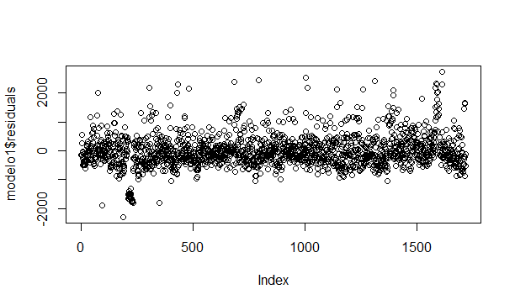
Los graficos son practicamente iguales para los otros dos modelos. No parece haber una tendencia, los datos parecen igualmente distribuidos sobre y debajo la linea de 0. Aunque por arriba de 0 parece haber un grupo de datos con valores altos.

Anova agregando Sentence Duration como Factor

Modelo A: LiftOff~CueDirection*SentenceDirection*Grupo*SentenceDuration
F value Pr(>F)
CueDirection 0.805 0.3699
SentenceDirection 1.489 0.2225
Grupo 322.426 <2e-16 ***
SentenceDuration 227.885 <2e-16 ***
CueDirection:SentenceDirection 0.472 0.4922
CueDirection:Grupo 0.631 0.4273
SentenceDirection:Grupo 0.251 0.6165
CueDirection:SentenceDuration 2.399 0.1216
SentenceDirection:SentenceDuration 6.362 0.0118 *
Grupo:SentenceDuration 0.047 0.8289
CueDirection:SentenceDirection:Grupo 0.064 0.8000
CueDirection:SentenceDirection:SentenceDuration 0.589 0.4428
CueDirection:Grupo:SentenceDuration 1.444 0.2297
SentenceDirection:Grupo:SentenceDuration 0.027 0.8691
CueDirection:SentenceDirection:Grupo:SentenceDuration 0.015 0.9036
Residuals
---
Signif. Codes: 0 ‘***’ 0.001 ‘**’ 0.01 ‘*’ 0.05 ‘.’ 0.1 ‘ ’ 1

Homocedasticidad: igualdad de varianza entre grupos

2) Analisis de Move Time
Grupo | Sentence Direction | Cue Direction
Lento=905 | 0--->904 | 0--->859
Rapido=814 | 1--->815 | 1--->860
Boxplot
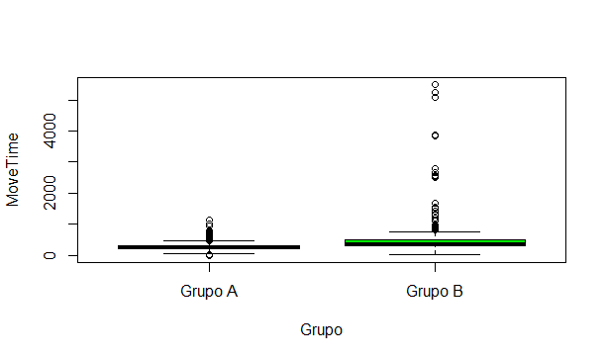
Normalidad
Test de Shapiro
Shapiro-Wilk normality test

data: MoveTime
W = 0.41341, p-value < 2.2e-16

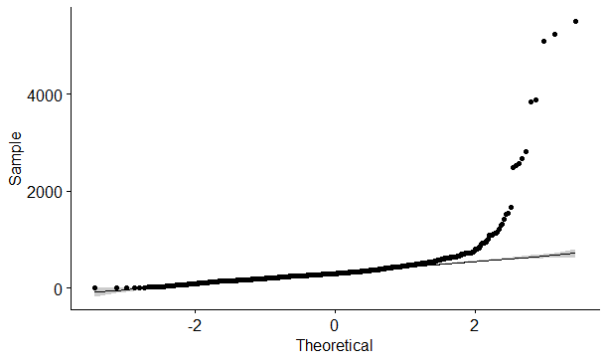
No es Normal.

Anova:

Modelo 1: MoveTime~CueDirection*SentenceDirection*Grupo

Df Sum Sq Mean Sq F value Pr(>F)
CueDirection 1 1628 1628 0.018 0.893
SentenceDirection 1 101955 101955 1.128 0.288
Grupo 1 14901352 14901352 164.879 <2e-16 ***
CueDirection:SentenceDirection 1 156139 156139 1.728 0.189
CueDirection:Grupo 1 13708 13708 0.152 0.697
SentenceDirection:Grupo 1 31344 31344 0.347 0.556
CueDirection:SentenceDirection:Grupo 1 152517 152517 1.688 0.194
Residuals 1711 154636313 90378
---
Signif. Codes: 0 ‘***’ 0.001 ‘**’ 0.01 ‘*’ 0.05 ‘.’ 0.1 ‘ ’ 1

Modelo 2: Sin triple interaccion
Df Sum Sq Mean Sq F value Pr(>F)
CueDirection 1 1628 1628 0.018 0.893
SentenceDirection 1 101955 101955 1.128 0.288
Grupo 1 14901352 14901352 164.812 <2e-16 ***
CueDirection:SentenceDirection 1 156139 156139 1.727 0.189
CueDirection:Grupo 1 13708 13708 0.152 0.697
SentenceDirection:Grupo 1 31344 31344 0.347 0.556
Residuals 1712 154788830 90414
---
Signif. Codes: 0 ‘***’ 0.001 ‘**’ 0.01 ‘*’ 0.05 ‘.’ 0.1 ‘ ’ 1

Modelo 3: Sin interaccion
Df Sum Sq Mean Sq F value Pr(>F)
CueDirection 1 1628 1628 0.018 0.893
SentenceDirection 1 101955 101955 1.128 0.288
Grupo 1 14901352 14901352 164.887 <2e-16 ***
Residuals 1715 154990022 90373
---
Signif. Codes: 0 ‘***’ 0.001 ‘**’ 0.01 ‘*’ 0.05 ‘.’ 0.1 ‘ ’ 1

Normalidad de Residuos: No es normal
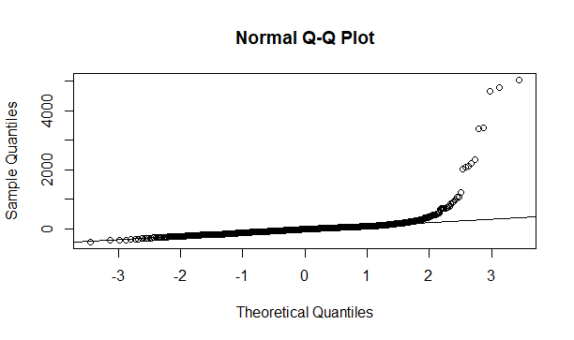

Homocedasticidad: Igualdad de varianza----> No se cumple

Anova con Sentence duration

Modelo 1: MoveTime=CueDir*SenDir*Grupo*SenDur
F value Pr(>F)
CueDirection 0.018 0.893
SentenceDirection 1.124 0.289
Grupo 164.274 <2e-16 ***
SentenceDuration 0.014 0.907
CueDirection:SentenceDirection 1.721 0.190
CueDirection:Grupo 0.151 0.697
SentenceDirection:Grupo 0.344 0.557
CueDirection:SentenceDuration 0.079 0.779
SentenceDirection:SentenceDuration 0.366 0.545
Grupo:SentenceDuration 0.002 0.967
CueDirection:SentenceDirection:Grupo 1.683 0.195
CueDirection:SentenceDirection:SentenceDuration 0.788 0.375
CueDirection:Grupo:SentenceDuration 0.094 0.759
SentenceDirection:Grupo:SentenceDuration 0.025 0.873
CueDirection:SentenceDirection:Grupo:SentenceDuration 0.359 0.549
Residuals
---
Signif. Codes: 0 ‘***’ 0.001 ‘**’ 0.01 ‘*’ 0.05 ‘.’ 0.1 ‘ ’ 1

Modelo 2: Sin cuatruple interaccion
Pr(>F)
CueDirection 0.893
SentenceDirection 0.289
Grupo <2e-16 ***
SentenceDuration 0.907
CueDirection:SentenceDirection 0.190
CueDirection:Grupo 0.697
SentenceDirection:Grupo 0.557
CueDirection:SentenceDuration 0.779
SentenceDirection:SentenceDuration 0.545
Grupo:SentenceDuration 0.967
CueDirection:SentenceDirection:Grupo 0.195
CueDirection:SentenceDirection:SentenceDuration 0.375
CueDirection:Grupo:SentenceDuration 0.759
SentenceDirection:Grupo:SentenceDuration 0.873
Residuals
---
Signif. Codes: 0 ‘***’ 0.001 ‘**’ 0.01 ‘*’ 0.05 ‘.’ 0.1 ‘ ’ 1

No se cumplen los supuestos

2) Analisis de Lift Off Difference

Grupo | Sentence Direction | Cue Direction
Lento=914 | 0--->904 | 0--->859
Rapido=805 | 1--->815 | 1--->860

Normalidad
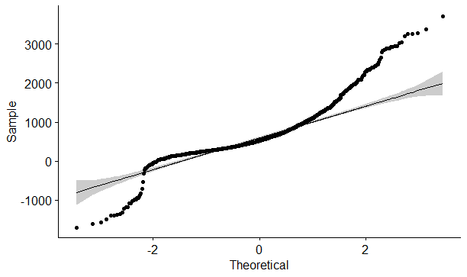

No Ajusta

Test Shapiro
Shapiro-Wilk normality test

data: LiftDiff
W = 0.86952, p-value < 2.2e-16

BoxPlot: Varianza
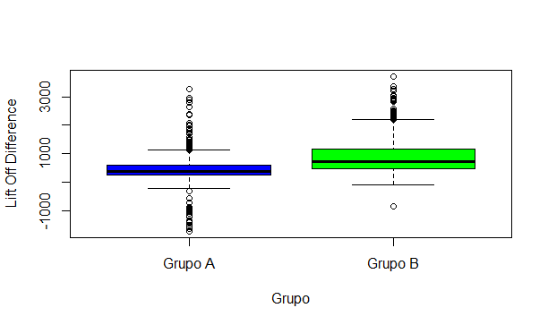
No parecen similares las varianzas.

Anova:
Modelo 1: Lift Off Difference=CueDir*Grupo*SenDir
Df Sum Sq Mean Sq F value Pr(>F)
CueDirection 1 86888 86888 0.305 0.581
SentenceDirection 1 491302 491302 1.727 0.189
Grupo 1 886533 886533 311.551 <2e-16 ***
CueDirection:SentenceDirection 1 108224 108224 0.380 0.538
CueDirection:Grupo 1 501238 501238 1.761 0.185
SentenceDirection:Grupo 1 11579 11579 0.041 0.840
CueDirection:SentenceDirection:Grupo 1 537 537 0.002 0.965
Residuals 1711 486872713 284554
---
Signif. Codes: 0 ‘***’ 0.001 ‘**’ 0.01 ‘*’ 0.05 ‘.’ 0.1 ‘ ’ 1

Modelo 2: Sin triple interaccion
Df Sum Sq Mean Sq F value Pr(>F)
CueDirection 1 86888 86888 0.306 0.581
SentenceDirection 1 491302 491302 1.728 0.189
Grupo 1 88653367 88653367 311.733 <2e-16 ***
CueDirection:SentenceDirection 1 108224 108224 0.381 0.537
CueDirection:Grupo 1 501238 501238 1.763 0.184
SentenceDirection:Grupo 1 11579 11579 0.041 0.840
Residuals 1712 486873249 284389
---
Signif. Codes: 0 ‘***’ 0.001 ‘**’ 0.01 ‘*’ 0.05 ‘.’ 0.1 ‘ ’ 1

Modelo 3: Sin interaccion
Df Sum Sq Mean Sq F value Pr(>F)
CueDirection 1 86888 86888 0.306 0.580
SentenceDirection 1 491302 491302 1.728 0.189
Grupo 1 88653367 88653367 311.882 <2e-16 ***
Residuals 1715 487494291 284253
---
Signif. Codes: 0 ‘***’ 0.001 ‘**’ 0.01 ‘*’ 0.05 ‘.’ 0.1 ‘ ’ 1

Solo Grupo tiene efecto

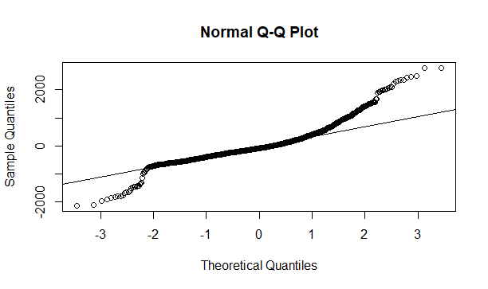
Normalidad de residuos: No se cumple

Anova con Sentence Duration: Problema, no hay independencia porque esta en la variable libre?

F value Pr(>F)
CueDirection 0.308 0.579032
SentenceDirection 1.741 0.187176
Grupo 314.176 < 2e-16 ***
SentenceDuration 11.280 0.000801 ***
CueDirection:SentenceDirection 0.386 0.534350
CueDirection:Grupo 1.705 0.191817
SentenceDirection:Grupo 0.061 0.805021
CueDirection:SentenceDuration 2.552 0.110312
SentenceDirection:SentenceDuration 6.816 0.009112 **
Grupo:SentenceDuration 0.008 0.929020
CueDirection:SentenceDirection:Grupo 0.000 0.983761
CueDirection:SentenceDirection:SentenceDuration 0.432 0.510986
CueDirection:Grupo:SentenceDuration 1.307 0.253037
SentenceDirection:Grupo:SentenceDuration 0.001 0.970433
CueDirection:SentenceDirection:Grupo:SentenceDuration 0.068 0.795009
Residuals
---
Signif. Codes: 0 ‘***’ 0.001 ‘**’ 0.01 ‘*’ 0.05 ‘.’ 0.1 ‘ ’ 1

